Maatopdrachten:
- Theoretische opdrachten:
Maatopdracht 1 leg uitgebreid uit wat HACCP inhoudt:
HACCP (hazard analysis critical control points) betekent in het Nederlands het analyseren van kritische punten en op deze punten moet extra goed gelet worden. De hele procedure van het produceren tot het eindproduct wordt gecontroleerd op gevaren voor de voedselveiligheid die misschien aanwezig zijn.

De 7 HACCP-principes:
- Inventariseer alle potentiële gevaren.
- Stel de kritische beheers punten (CCP's) vast, de punten in het proces waar het risico kan worden voorkomen of beperkt
- Geef per CCP de kritieke grenzen aan.
- Stel vast hoe de CCP's bewaakt ofwel "gemonitord" worden.
- Leg per CCP de correctieve acties vast die moeten leiden tot herstel van de veiligheid.
- Pas verificatie toe. Een periodieke check om na te gaan of de HACCP-aanpak goed werkt.
- Houd documentatie en registraties bij. Vastleggen wat je hebt aangepast en hoe.

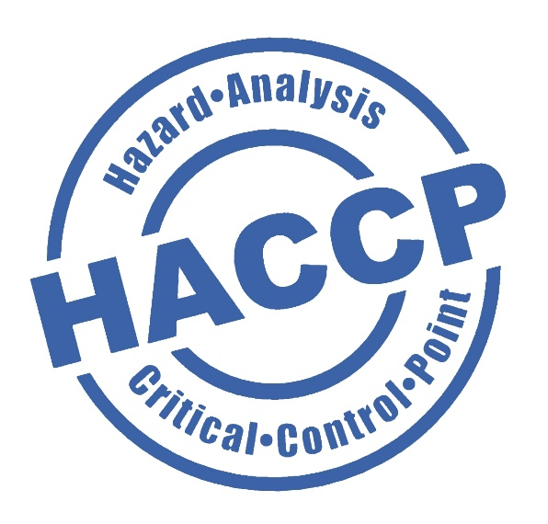

Maatopdracht 2 leg uit waarom het bijhouden van temperaturen zo belangrijk is in de keuken:
Een goede werkomgeving moet niet te warm zijn, ook niet te vochtig en voldoende zuurstof bevatten. Zodra je een keuken gaat inrichten moet je zorgen dat je ventilatiesysteem deze omstandigheden optimaal kan beheersen.
Bij ventilatie-installaties worden eisen gesteld aan:
1. de luchtverversing (afzuiging en luchttoevoer)
2. de temperatuurregeling
3. regeling van de relatieve vochtigheid

1. De luchtverversing
Als je met een aantal mensen in een ruimte bent, ontstaat zeer snel een omgeving met verhoogd CO2-gehalte.
Door gebrekkige ventilatie wordt de lucht snel onaangenaam, vochtig en muf. Bovendien zakt het concentratievermogen, mensen worden slaperig, krijgen hoofdpijn en voelen zich sneller moe. Je zult dus moeten zorgen voor voldoende aan- en afvoer van verse lucht.
De luchtverversing wordt vastgesteld door het aantal malen dat de ruimte-inhoud in één uur tijd wordt ververst. Dit is weer afhankelijk van het aantal personen, de hoeveelheid werk dat er wordt verricht en de apparatuur die in de keuken aanwezig is.
Het ventilatievoud (dat wil zeggen hoe vaak moet de inhoud van de ruimte ververst worden per uur) voor keukenruimten is mede afhankelijk van het gebruik; is het een vochtige ruimte zoals de keukenruimten waar gekookt wordt en de spoelkeuken, dan zal het ventilatievoud groter zijn dan in een voorbereidingsruimte of in een kantoor. En in een magazijn kan natuurlijke ventilatie voldoende zijn. De ventilatie moet zorgen voor de afvoer van wasen, vetdampen en een deel van de geproduceerde warmte.

2. De temperatuurregeling
De meeste mensen voelen zich het plezierigst bij een temperatuur van ongeveer 20 tot 21 °C voor zittend werk en 18 tot 20 °C voor lopend werk. Duidelijk lagere of hogere temperaturen hebben een negatieve invloed op de arbeidsprestaties. De temperatuur die in verschillende keukenruimten ontstaat, is uiteraard sterk afhankelijk van de warmtebron die er staat. Hierbij kun je denken aan kookapparatuur, warmkasten, vaatwasmachines en motoren van bijvoorbeeld koelkasten, enzovoort.
Ventilatie-installaties hebben onder andere tot doel om een deel van die geproduceerde warmte zo direct en snel mogelijk af te voeren. Een goede ventilatie kan dus mede de hoogte van de temperatuur in een keukenruimte regelen. Ventilatie en temperatuurbeheersing zijn noodzakelijk om goede hygiënische omstandigheden en een goed arbeidsklimaat te handhaven. Een andere en belangrijke functie van de ventilatie is ervoor te zorgen dat etensgeuren zich niet door het hele gebouw verspreiden.

3. De regeling van de relatieve vochtigheid
Of jij je werk goed kan doen en je plezierig voelt, wordt medebepaald door de vochtigheid in een ruimte. Vochtigheid is een relatief begrip omdat de lucht bij een hogere temperatuur meer vocht kan bevatten. Er wordt dan gesproken van relatieve vochtigheid (RV). Relatieve vochtigheid wordt uitgedrukt in procenten. 100% relatieve vochtigheid betekent dat er in de lucht van een bepaalde temperatuur een maximale hoeveelheid vocht aanwezig is.
De meeste mensen werken goed bij een relatieve vochtigheid tussen de 30 en 70%. De optimale relatieve vochtigheid voor mensen ligt tussen de 50 en de 60%. Verse producten en grondstoffen daartegen hebben afhankelijk van de soort producten, bij het bewaren een relatieve vochtigheid variërend tussen de 80 en 90% nodig om niet te snel uit te drogen. Door de vele pannen en ovens is een hoge relatieve vochtigheid in de keuken niet te voorkomen. Een hoge relatieve vochtigheid in combinatie met hoge temperaturen heeft een extra belastende werking (vermoeidheid) op het keukenpersoneel. Directe afzuiging is hierdoor ook belangrijk. Het enige tijd aanhouden van de ventilatie na het koken, kan helpen een keuken sneller te drogen. Micro-organismen gedijen goed bij een hoge relatieve vochtigheid en een hoge ruimtetemperatuur.

Een goed werkend ventilatiesystemen is dus essentieel voor een keuken. Het moet zorgen voor de toevoer van verse en schone lucht, al dan niet geconditioneerd (verwarmd of gekoeld), gefilterd of ongefilterd, en zorgen dat de dampen afgevoerd worden.

Maatopdracht 3 beschrijf hoe het voorraadbeheer en de bestellingen in zijn werk gaan.

Voorraadbeheer:
Om de kosten van de opslag binnen je onderneming zo laag mogelijk te houden, is het van belang om zo min mogelijk goederen in voorraad te houden. Toch moet je altijd voldoende goederen op voorraad hebben. Met voorraadbeheer zorg je voor een goed evenwicht. Voorraadbeheer behelst alles wat te maken heeft met het beheren van goederenstromen binnen je onderneming. Goed zicht houden op je voorraad kan op meerdere manieren. Een goed voorbeeld zijn de streepjescodes die supermarkten toepassen: op moment van verkoop weet men precies welk product de deur uit gaat. Aan het eind van de dag wordt er een overzicht gegenereerd van verkochte producten en kan men proactief gaan bestellen bij de leverancier(s). Je hebt lang niet altijd een dergelijk systeem nodig.

Bestellingen:
Als er iets besteld moet worden gebeurd dat via de mail of telefoon. Het product loop dan goed, is op of snel op.


Maatopdracht 4 interviewen:
Dit interview hield ik met Wineke de eigenaresse.

Wou je vroeger al een eigen zaak beginnen?
Nee, nooit over nagedacht.

Hoelang werk je al in de horeca?
Al 23 jaar

Heb je ook al eens stagegelopen?
Nee

Hoe is het om een eigen zaak te hebben?
Heel leuk. Maar ook superdruk.

Wat zijn de leuke dingen aan de zaak?
De gezelligheid van de gasten en de druk.

Wat zijn minder leuke dingen aan de zaak?
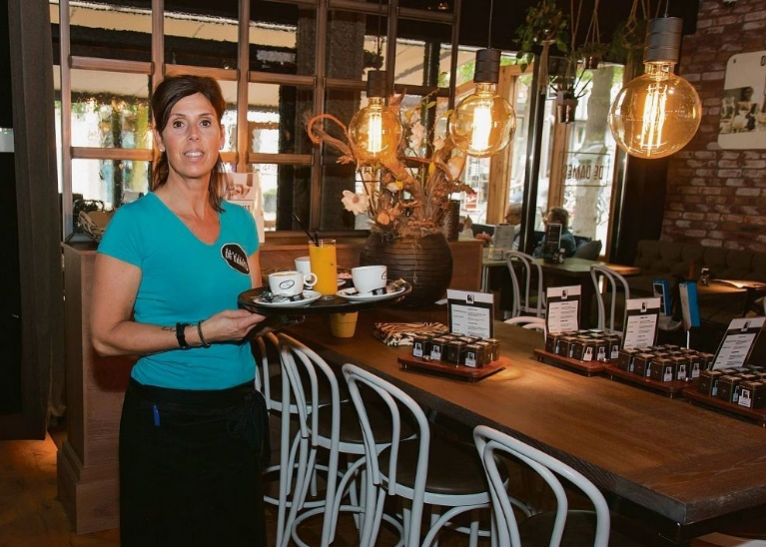
Ziek personeel

Maatopdracht 5 leg uit hoe de spoelkeuken werkt:
Als er vaat is moet dat natuurlijk schoon worden gemaakt. Dit gebeurt allemaal in de spoelkeuken. Het is een lang maar toch ook kort proces. Eerst wordt het vaat verdeeld over de bakken. Je hebt 2 soorten bakken, een helemaal plat: die is voor de glazen en bekers, en de andere heeft een soort van stekels, die is meer borden en pannen. Het bestek gaat in een mandje in een bak net zoals de wijnglazen. Als een bak helemaal vol is gaat hij de spoel in. Daar wordt alles van boven en beneden schoongemaakt. Het duurt ongeveer maar 1 minuut. Als hij klaar is dan doe je de spoel open en haal je de bak eruit. De borden hoef je niet aftedrogen want die worden zelf droog door de hitte. Maar de glazen en kopjes wel. Als je de borden allemaal bij elkaar hebt kun je ze gelijk wegbrengen. De kopjes en glazen zet je op een dienblad, als het dienblad vol is breng je het allemaal weg en zet je het terug op de plek waar het hoort. En vanaf daar begint het hele proces weer opnieuw.

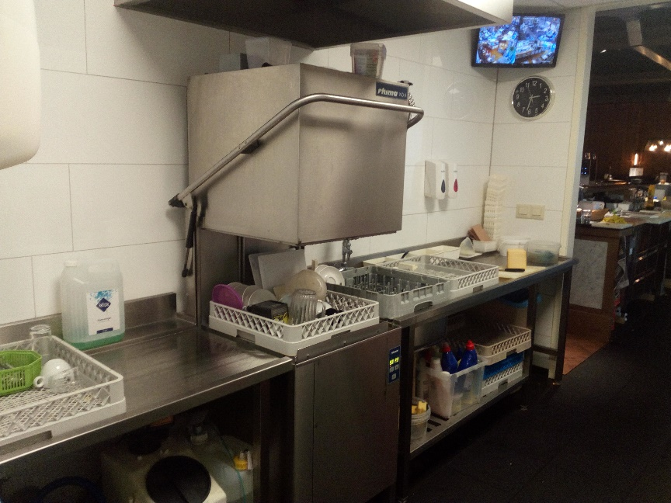
Maatopdracht 6 zoek eens op wat de opleiding voor pedagogisch medewerker inhoudt:
Wat ga je er leren?
Als pedagogisch medewerker kinderopvang begeleid en verzorg je groepen kinderen van nul tot twaalf jaar. Je begeleidt kinderen in hun dagelijkse leefsituatie en bij hun persoonlijke verzorging. Je draagt eveneens zorg voor huishoudelijke werkzaamheden en voor de ruimte waar de kinderen verblijven. Je onderneemt ontwikkelingsgerichte activiteiten met de kinderen.
Welke keuzes kun je maken?
- Pedagogisch medewerker kinderopvang
- Gespecialiseerd pedagogisch medewerker
- Onderwijsassistent
- Persoonlijk begeleider gehandicaptenzorg
Welke beroepen kun je na die opleiding later uitoefenen?
- Pedagogisch medewerker kinderopvang
- Gespecialiseerd pedagogisch medewerker
- Onderwijsassistent
- Persoonlijk begeleider gehandicaptenzorg
Wat is je mening over de opleiding?
Ik vind het heel leuk omdat je nog best veel kanten op kan en het spreekt me heel erg aan. Ik wil dit graag later doen dus natuurlijk vind ik dit handig om te zien/weten.

- Praktische opdrachten
Maatopdracht 1 ontwikkel een eigen broodje:
Ik moest een vegetarisch broodje maken.
Prijs:
€ 0,65
€ 0,10
€ 0,50
€ 0,20
€ 0,30
€ 0,20
€ 0,50
------------ +
€ 2,45 x3 = € 7,45

Recept:
- Bruine baguette
- Groene pesto
- Kaas
- Rucola
- Fijngesneden gedroogde tomaatjes
- Citroenmayonaise
- Pijnboompitjes

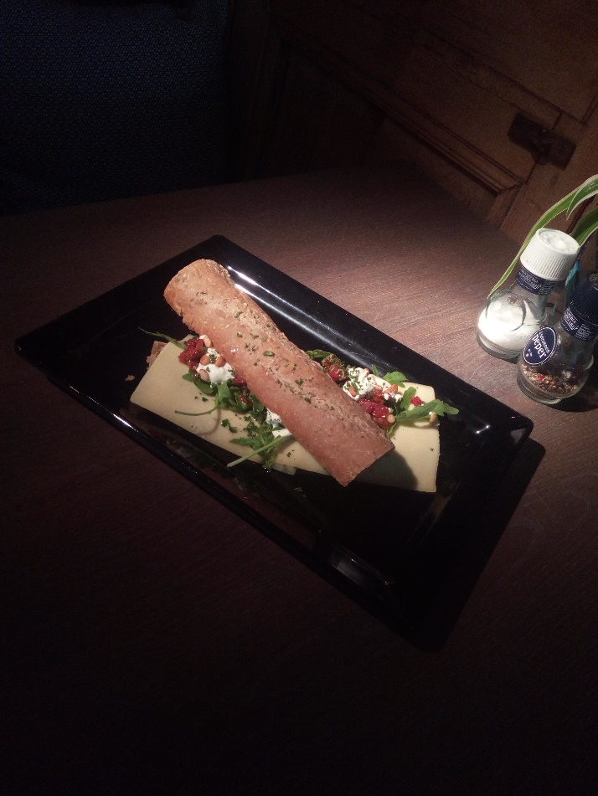
Mijn broodje is € 7,45 geworden.
Hoe bereken je nou de kostprijs?
Van alle producten moet je ongeveer weten hoeveel je gebruikt en hoeveel dat kost per gerecht. Dat tel je allemaal bij elkaar op en dat doe je x 3 want je moet ook rekeninghouden met de ruimte die je huurt en telefoonkosten enz. Maar dat hoeft niet altijd zo te zijn.

